附件2
会议地点位置图
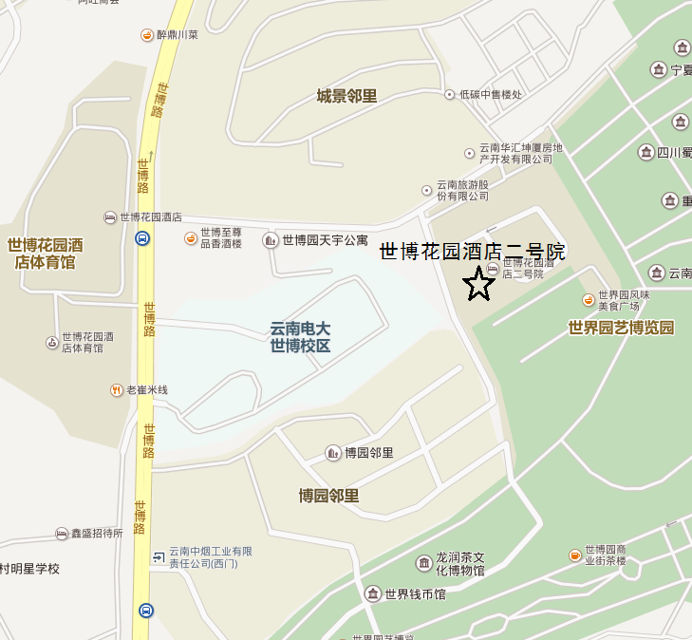
备注：世博花园酒店距离昆明长水机场约25公里，乘坐出租车约30分钟（费用65元左右）；距昆明火车站约8公里，乘坐出租车约25分钟（费用25元左右）。

